Les patriotes d’hier – Les citoyennes et citoyens d’aujourd’hui

GUIDE PÉDAGOGIQUE de la situation d’apprentissage
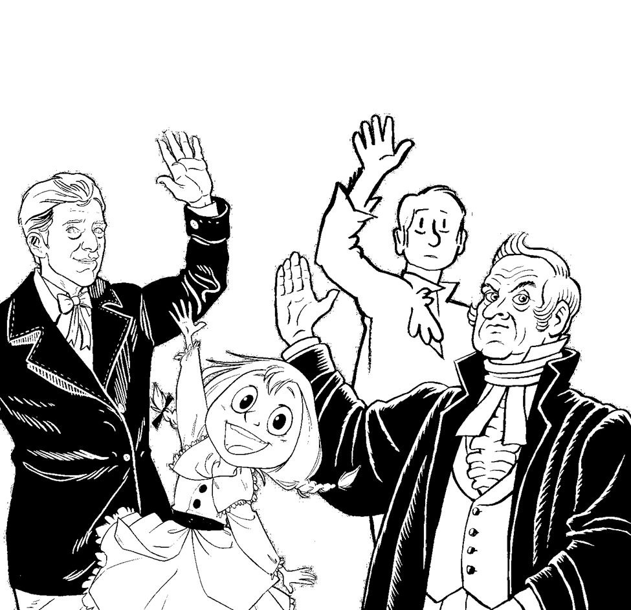
Extrait de la page couverture de © BLAIS, Christian, GIGUÈRE, Michel, PAQUIN, Magali, GIARD, Vincent, GODBOUT, Réal, VAN et VoRo, 1792 : À main levée, Québec, Les Publications du Québec, 2017.
Service des programmes éducatifs de l’Assemblée nationale (version provisoire – octobre 2018).

Les patriotes d’hier – Les citoyennes et citoyens d’aujourd’hui
Cette situation d’apprentissage, sous la forme d’un dossier documentaire, a été conçue pour permettre aux élèves d’approfondir le contenu abordé lors de leur visite du parlement de Québec. Par contre, il n’est pas obligatoire d’avoir effectué la visite pour l’utiliser en classe.
Les contenus sont directement en lien avec le Programme de formation de l’école québécoise, particulièrement avec le programme d’Histoire du Québec et du Canada de 3e secondaire et la période 1791-1840 : Les revendications et les luttes nationales. Les enseignants d’histoire de tous niveaux pourront aussi y trouver leur compte.
Contenu spécifique vu : Acte constitutionnel, Débats parlementaires, Nationalismes, Idées libérales et républicaines, Population, Soulèvements de 1837-1838
Les fiches et les documents qui composent le dossier documentaire peuvent être mis en relation et analysés dans leur ensemble. Voici des questions auxquelles les élèves devraient être capables de répondre après avoir analysé la globalité des fiches :
- Dirais-tu que la société du Bas-Canada est démocratique ? Explique ta réponse.
- Quelles sont les revendications des patriotes vis-à-vis de l’autorité britannique ?
- Quelles actions les patriotes ont-ils entreprises pour se faire entendre ?
- Aujourd’hui, quelles sont tes revendications ?
- De quelle façon peux-tu te faire entendre ?
Chaque fiche comporte un ou plusieurs documents qui peuvent être analysés individuellement. Afin de pousser la réflexion des jeunes sur les documents à analyser, des idées pour aller plus loin et des questions pour susciter la discussion sont suggérées pour chaque fiche.
En guise d’amorce à cette situation d’apprentissage, nous vous suggérons de visionner en classe la vidéo Le Bas-Canada en 60 secondes, qui présente une synthèse des éléments qui y sont abordés, en vous rendant à l’adresse suivante : https://bit.ly/2yLB72G.
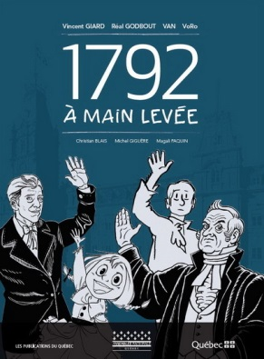 | 1792 : à main levée est un recueil de bandes dessinées, lancé par l’Assemblée nationale en 2017, qui retrace les événements marquants de l’histoire du Bas-Canada. En plus d’être un outil pédagogique original, c’est une synthèse historique accessible et un catalogue raisonné d’œuvres iconographiques.  Certains extraits sont présentés dans le dossier documentaire.

Fiche 1 : Le territoire

Document 1 : Carte de l’Amérique du Nord britannique sous l’Acte constitutionnel (1792-1838)
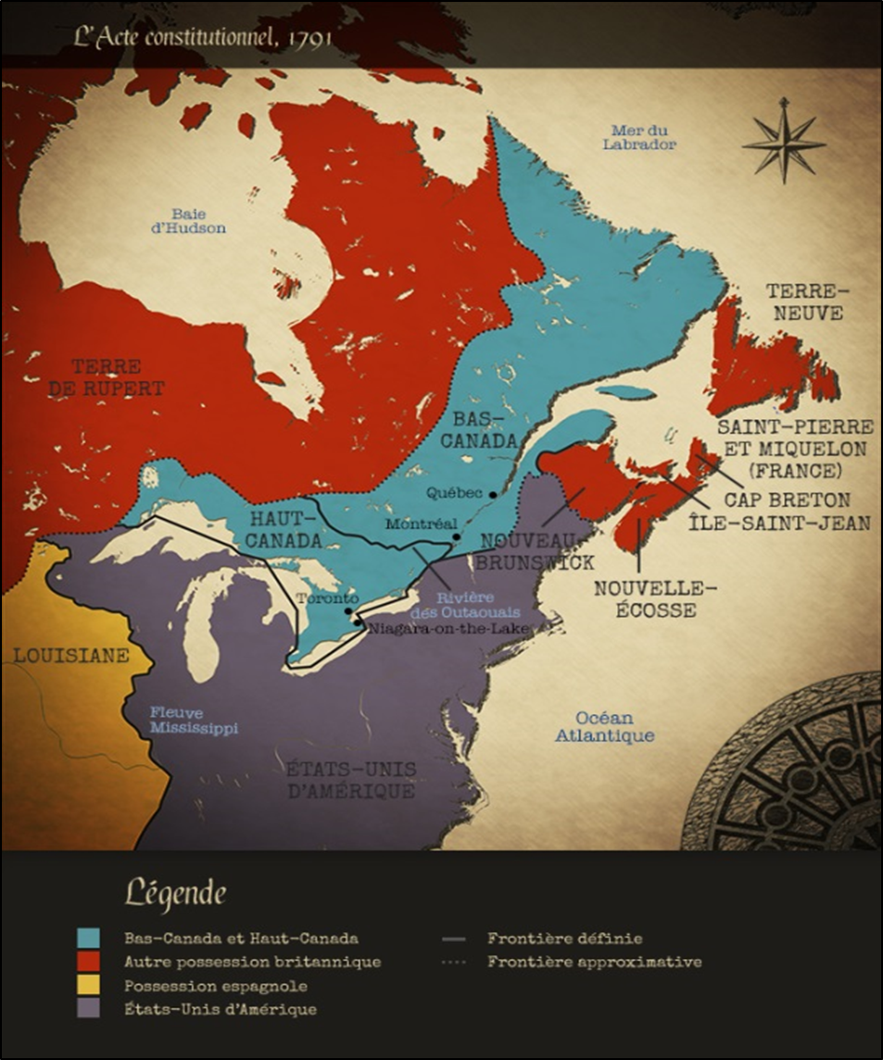
© Collection Assemblée nationale.

Carte de l’Amérique du Nord britannique sous l’Acte constitutionnel (1792-1838)
En 1783, à la suite à l’indépendance américaine, le traité de Paris a pour effet de retrancher du territoire de la Province de Québec, une partie des Grands Lacs et tout le lac Michigan pour les céder aux États-Unis.
Refusant de vivre dans la nouvelle république, plusieurs milliers de loyalistes décident de quitter leur pays pour s’installer au Québec, en Nouvelle-Écosse, au Nouveau-Brunswick et au nord des Grands Lacs. Ces Américains loyaux à la Couronne britannique qui arrivent dans la Province de Québec critiquent les lois civiles françaises qui y sont appliquées et réclament des institutions démocratiques à l’image de celles de la tradition britannique dont ils disposaient dans les Treize colonies.
En 1791, le Parlement britannique adopte l’Acte constitutionnel qui modifie l’Acte de Québec de 1774. Cette nouvelle constitution divise en deux colonies le territoire de la Province de Québec. La partie située à l’est de la rivière des Outaouais portera désormais le nom Bas-Canada et celle située à l’ouest sera connue sous l’appellation du Haut-Canada.
L’application des lois civiles française accordée à la majorité francophone par l’Acte de Québec se poursuit au Bas-Canada, alors que le Haut-Canada effectue un retour à la common law. Les lois criminelles demeurent toutefois anglaises dans les deux colonies.

Pistes d’utilisation

Pour aller plus loin
Comparer la carte du territoire sous l’Acte constitutionnel de 1791 avec celle du territoire sous l’Acte de Québec de 1774.
Pour consulter la carte du territoire sous l’Acte de Québec : https://bit.ly/2IOQn3j.

Pour susciter la discussion
Selon toi, pourquoi le gouvernement britannique a-t-il pris la décision de diviser la Province de Québec en deux ?

Fiche 2 : L’organisation du pouvoir

Document 2 : Schéma de gouvernance sous l’Acte constitutionnel (1792-1838)
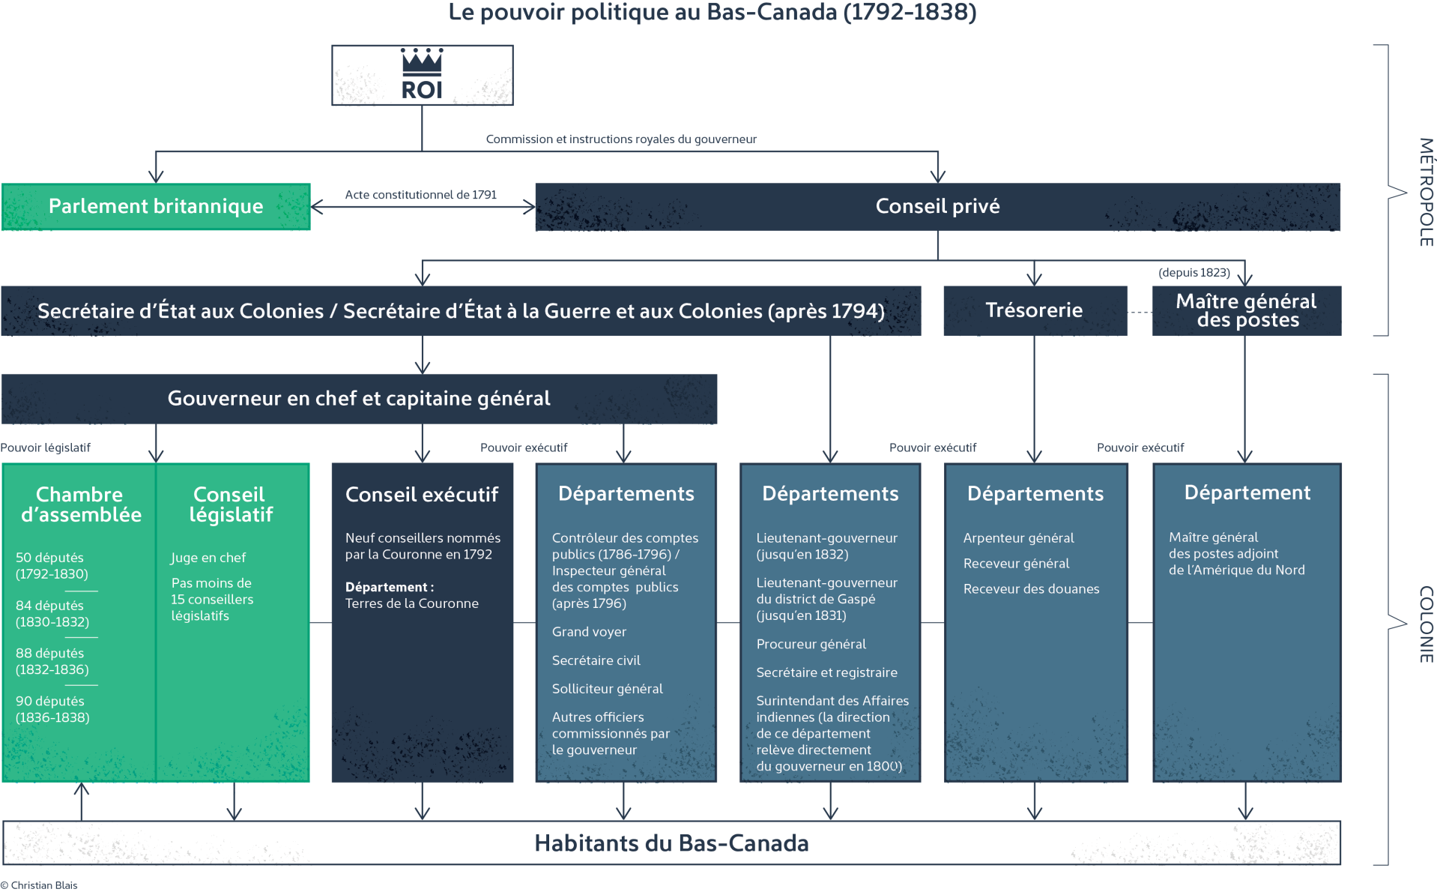
© Collection Assemblée nationale, produit par Christian Blais, historien à la Bibliothèque de l’Assemblée nationale.

Schéma de gouvernance sous l’Acte constitutionnel (1792-1838)
L’Acte constitutionnel introduit pour la première fois dans les deux colonies nouvellement créées une assemblée législative. En 1792, ce sont 50 députés qui sont élus par la population à la Chambre d’assemblée du Bas-Canada.
Le pouvoir législatif, celui de débattre et de voter les lois, est donc pour la première fois entre les mains des élus, mais il est partagé avec le Conseil législatif composé de membres nommés par le gouverneur. Le pouvoir exécutif (qui met les lois en œuvre) est partagé entre plusieurs départements, ancêtres des ministères, dont les dirigeants sont nommés par des ministres britanniques.

Pistes d’utilisation

Pour aller plus loin
Comparer le schéma de gouvernance sous l’Acte constitutionnel au schéma de gouvernance durant le Régime français.
Pour consulter les schémas de gouvernance du Régime français à aujourd’hui : https://bit.ly/2Edmpap.

Pour susciter la discussion
À la lumière de tes observations, quel pouvoir détient la population à partir de 1791 ?

Fiche 3 : La constitution
Document 3a : Proclamation de l’Acte constitutionnel de 1791 | Document 3b : Extraits de l’Acte constitutionnel de 1791
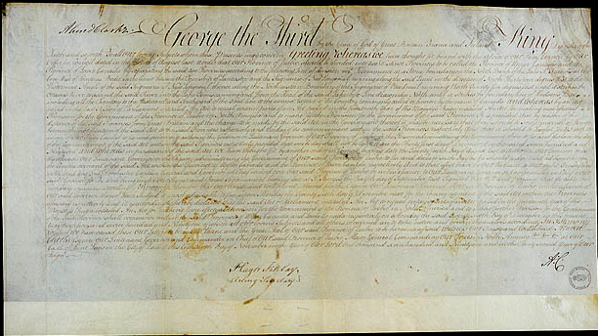 | « Un Acte aiant été passé dans la quatorzième année du Règne de sa présente Majesté, intitulé Acte qui poûrvoit plus efficacement pour le Gouvernement de la Province de Québec, dans l’Amérique du Nord : Et le dit Acte n’étant plus à plusieurs égards applicables à la présente condition et circonstances de la dite Province […]. »  « III. Et il est de plus statué par la dite autorité […] d’autoriser et ordonner au Gouverneur ou lieutenant Gouverneur […] de sommer au dit Conseil Législatif […] un nombre suffisant de personnes sages et convenables […] et que chaque personne qui sera ainsi sommée au Conseil Législatif de l’une ou l’autre des dites Provinces respectivement, deviendra par cela membre de tel Conseil Législatif auquel il aura été sommé. »  « XX. Et il est de plus statué par la dite autorité, que les membres pour les différents districts, ou comtés […] seront choisis par la majorité des voix de telles personnes qui posséderont […] des terres […] dans tel district, ou comté […] et étant de la valeur annuelle de quarante shellings sterling ou au dessus [ou] un domicile et un emplacement dans une telle ville ou jurisdiction […] et étant d’une valeur de cinq livres sterling ou au dessus, […] ».  « XXII. Pourvu toujours […] que personne ne pourra voter à aucune élection, […] ou être élue […] qui n’aura pas l’age accompli de vingt-un ans, et qui ne sera pas sujet […] de sa Majesté […]. »  « XXVII. Pourvu toujours […] que le dit Conseil Législatif et l’Assemblée, dans chacune des dites Provinces, seront convoqués une fois au moins dans chaque année, et que chaque Assemblée continuera pendant quatre années, […] et pas plus longtems, […]. »  « XXVIII. Et il est de plus statué par la dite autorité, Que toutes les questions qui s’éleveront dans les dits Conseils Législatifs ou Assemblées respectivement, seront décidées par la Majorité des voix de tels Membres qui y seront présens […]. »  « XXIX. Pourvu toujours […] Qu’il ne sera permis à aucun Membre, soit du Conseil Législatif ou de l’Assemblée […] d’y siéger ou d’y voter jusqu’à ce qu’il ait prêté et souscrit le Serment suivant, soit devant le Gouverneur ou le Lieutenant Gouverneur […] et qu’il sera administré en langue Anglaise ou Française, comme le cas le requiérera.  Je A. B. promets sincèrement et Jure, que je serai fidèle et porterai vraie fidélité à Sa Majesté le Roi George […]. Ainsi Dieu me soit en Aide. »  « XXX. Et il est de plus statué par la dite Autorité, que toute fois qu’aucun Bill qui aura été passé par le Conseil Législatif, et par la Chambre d’Assemblée […] sera présenté, pour l’approbation de sa Majesté, au Gouverneur ou Lieutenant Gouverneur []. »
© Archives nationales du Canada, C-137346. | Pour consulter le texte intégral : https://bit.ly/2yCkuWK.

L’Acte constitutionnel de 1791
Le texte de la nouvelle constitution édicte notamment le droit de nomination par le lieutenant-gouverneur du Conseil législatif et l’obligation d’organiser des élections pour la mise sur pied d’une Chambre d’assemblée. Ce sont ces deux institutions qui auront la responsabilité de débattre et d’adopter les lois au Bas-Canada.
Les conditions pour pouvoir voter y sont mentionnées, à savoir être âgé d’au moins 21 ans et être propriétaire foncier. L’Acte constitutionnel précise également que les élections devront avoir lieu tous les quatre ans, comme il était d’usage en Grande-Bretagne à l’époque.
Tous les membres du Conseil législatif ou de la Chambre d’assemblée doivent prêter serment à la Couronne britannique. Aujourd’hui, à l’Assemblée nationale, la cérémonie d’assermentation inclut encore la prestation d’un serment à la reine.
Finalement, toute loi émanant de la Chambre d’assemblée ou du Conseil législatif devra être approuvée par le lieutenant-gouverneur, le représentant de la Couronne britannique.
Aujourd’hui, au Québec, les conditions pour pouvoir voter sont les suivantes :
- Avoir 18 ans
- Avoir la citoyenneté canadienne
- Être domicilié sur le territoire depuis au moins 6 mois
- Ne pas être sous curatelle ou avoir perdu ses droits électoraux

Pistes d’utilisation

Pour aller plus loin
Mettre en évidence les conditions pour pouvoir voter en 1791. Dresser un tableau comparatif de ces conditions et des conditions actuelles.
Pour en apprendre davantage sur les élections au Québec : https://bit.ly/2NCd3o0.

Pour susciter la discussion
Est-ce que fixer des critères comme la propriété ou le revenu pour pouvoir voter est démocratique ? Pourquoi ?
Pendant l’Acte constitutionnel, est-ce que les représentants du peuple ont les pleins pouvoirs pour adopter les lois qu’ils désirent ?

Fiche 4 : Les élections

Document 4a : Extrait de « 1792 : Les premières élections » de VoRo
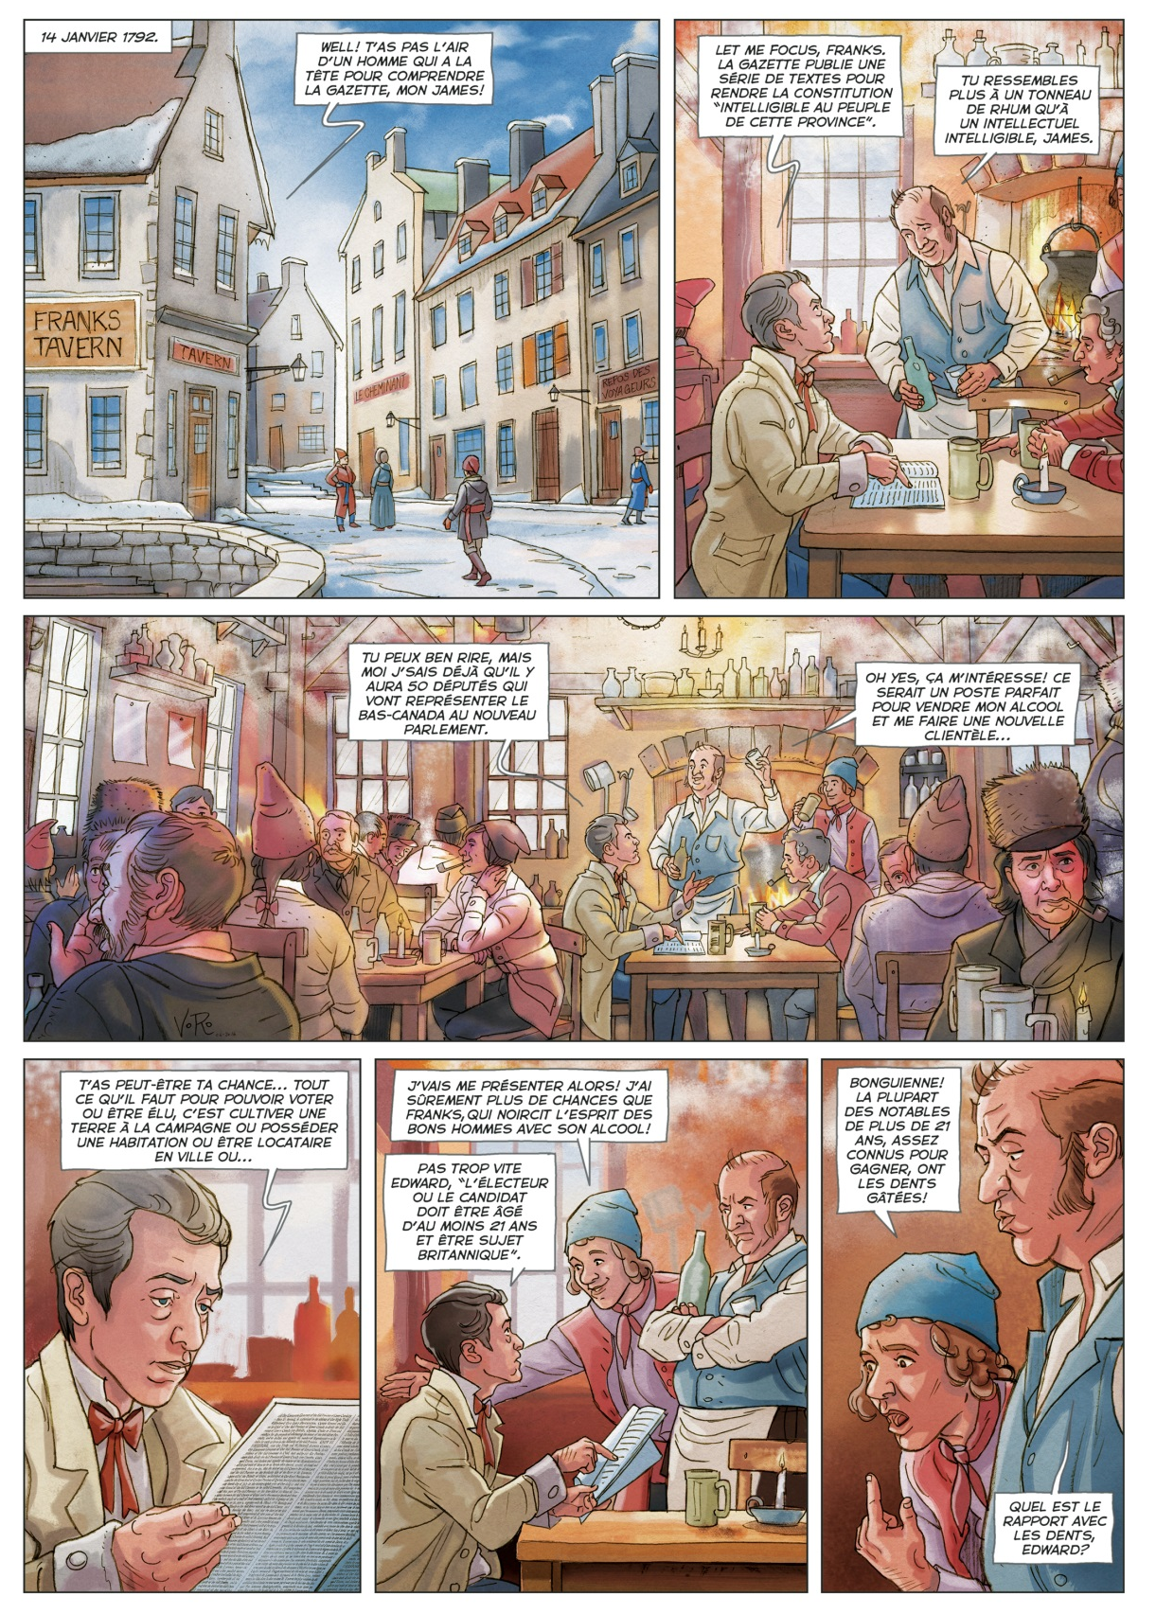
Information historique en lien avec la BD :
- En janvier 1792, un club constitutionnel se forme à la taverne Franks à Québec.
- Une volonté de connaître les règles parlementaires britanniques est à l’origine de cette initiative.
- Jusqu’à 150 personnes se rassemblent 2 fois par mois pour discuter des rouages de la constitution.
- Une question importante est soulevée : quelles qualités doit posséder un élu pour bien faire son travail ?
© C. Blais et al., 1792 : À main levée, Québec, Les Publications du Québec, 2017, p. 24.

Document 4a : Extrait de « 1792 : Les premières élections » de VoRo (suite)
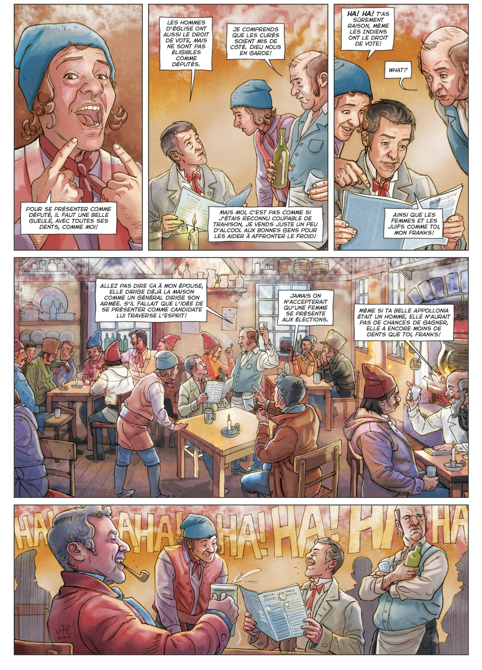
© C. Blais et al., 1792 : À main levée, Québec, Les Publications du Québec, 2017, p. 25.

Document 4a : Extrait de « 1792 : Les premières élections » de VoRo (suite)
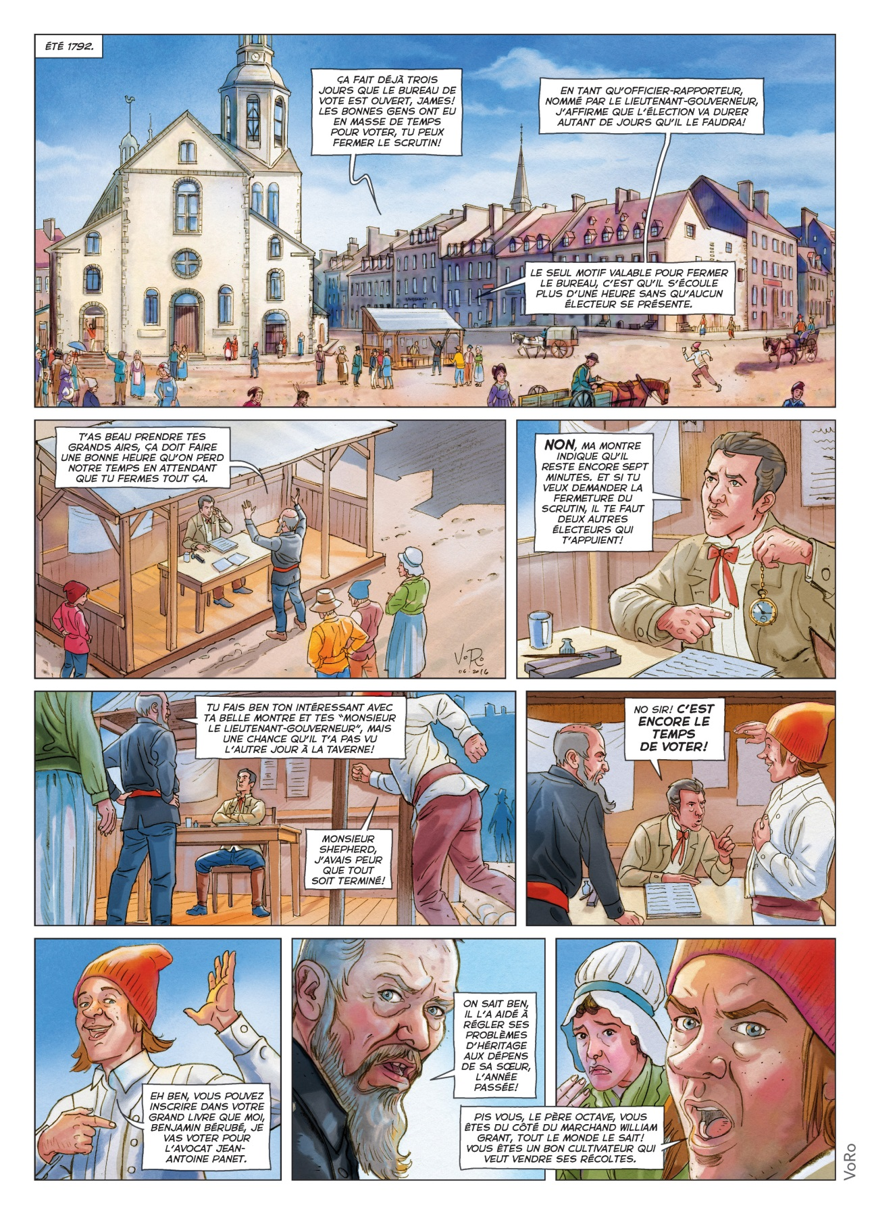
© C. Blais et al., 1792 : À main levée, Québec, Les Publications du Québec, 2017, p. 29.

1792 : Les premières élections
Ces extraits du recueil de la bande dessinée 1792 : à main levée montrent que les habitants de Québec sont informés des changements de constitution par un article dans le journal La Gazette de Québec. On y apprend que les personnes éligibles à voter incluent les femmes et les Autochtones qui sont propriétaires et âgés de plus de 21 ans. Il peut être intéressant de relever que ces deux groupes perdent le droit de vote sous l’Union de 1840 pour ne le retrouver que beaucoup plus tard.
Obtention du droit de vote | Canada | Québec
Femmes | 1918 | 1940
Autochtones | 1960 | 1969
Contrairement à aujourd’hui, le vote n’était pas secret en 1792 et il pouvait s’étaler sur plusieurs jours en 1792. Cette façon de faire va se poursuivre jusqu’en 1875. Un officier-rapporteur, nommé par le lieutenant-gouverneur, était présent dans chaque district, et c’est lui qui notait le nom et le vote de chaque personne exprimé à haute voix ; il n’y avait pas de bulletin de vote. Lorsqu’aucun électeur ne s’était présenté durant plus d’une heure, entre 8 heures et 18 heures, trois électeurs pouvaient demander de fermer l’unique bureau de vote du comté. Lors des élections générales provinciales de 2018, il y avait 4000 lieux pour voter.

Pistes d’utilisation

Pour aller plus loin
Organiser une simulation d’élections avec les conditions de l’époque et une autre avec les conditions d’aujourd’hui (ex. : Vote à main levée et vote secret).
Pour voir des exemples de simulations d’élections : https://bit.ly/2omclRN.
OU
Utiliser une question de type référendaire (ex. : Devrait-on rendre le vote obligatoire au Québec ?).
Pour en savoir plus sur le processus électoral : https://bit.ly/2OkU5rp.
Pour distinguer circonscription, comté et district : https://bit.ly/2RBWw6Z.

Pour susciter la discussion
Quelle façon de tenir des élections t’apparaît la plus démocratique ? Pourquoi ?
Que peut-il se produire lorsque le vote n’est pas secret ?
Pour des éléments de réponse : https://bit.ly/1LiQ5e3.

Document 4b : Placard À tous les électeurs
Retranscription de l’en-tête :
« Le dessein de ce Tableau est de déterminer lequel des deux, le Marchand ou l’Avocat, est le plus propre à vous représenter? Le Marchand acquiert son bien par l’harmonie qui règne entre les Citoyens, par l’industrie des Cultivateurs ; l’Avocat au contraire n’acquiert le sien qu’en suscitant et entretenant des mésintelligences entre les Citoyens, en séparant le père du fils, en divisant la sœur et le frère, la fillette et la mère. Le Marchand augmente les richesses en soutenant le Citoyen et le Laboureur. L’Avocat harrasse de cour en cour le Citoyen, le Laboureur, l’Ouvrier. Son intérêt est d’entretenir entre eux la dissension. La question à décider est donc, Ô Citoyens ! Lequel, le Marchand ou l’Avocat doit être préféré dans le choix des Représentants pour la Haute Ville Lundi prochain ? »
© Bibliothèque de l’Université McGill, collections spéciales et livres rares.

Placard À tous les électeurs
À l’occasion des premières élections tenues au Bas-Canada en 1792, des affiches qui présentent les candidats apparaissent dans les rues. Par ailleurs, le placard « À tous les électeurs » est considéré comme la plus ancienne bande dessinée en français au monde. Le but de cette affiche est de faire la promotion (indirectement) de la candidature de William Grant, un marchand de la Haute-Ville de Québec. On y associe le métier de marchand à l’harmonie, à l’industrie et à la richesse. À l’opposé, on présente l’avocat comme une personne qui profite du malheur d’autrui.
Comme prévu dans l’Acte constitutionnel, il revient au lieutenant-gouverneur d’organiser les élections. Le 7 mai 1792, par proclamation, la province est divisée en 21 « comtés », 2 « cités » [Québec (Haute-Ville et Basse-Ville) et Montréal (est et ouest)] et 2 « bourgs » [Trois-Rivières et William-Henry (Sorel)]. Les circonscriptions sont représentées par deux députés à la fois, excepté le bourg de William-Henry et les comtés de Gaspé, de Bedford et d’Orléans (les circonscriptions les moins peuplées), qui ne comptent qu’un seul député.

Pistes d’utilisation

Pour aller plus loin
Comparer ce placard avec des affiches électorales d’aujourd’hui (Document 10b).
Observations possibles: similitudes (promotion d’un candidat, incitation au vote, nom de la circonscription, etc.) et différences (aujourd’hui, le nom des candidats apparaît sur les affiches, tout comme des slogans ; il existe des partis politiques, etc.).

Pour susciter la discussion
Que représente ce placard ? Quel est son but ?
Quelle image fait-on du marchand ? Quelle image fait-on de l’avocat ?
Est-ce que ce genre d’affiche serait pertinent aujourd’hui ?

Fiche 5 : La population

Document 5a : Population selon le lieu de naissance dans le comté de Québec (recensement de 1844)
En % (population totale de 45 761 personnes) :

- Canadien français 60,5 % (27 698)
- Canadien anglais 16,9 % (7 734)
- États-Unis 0,3 % (122)
- Angleterre 3,5 % (1 598)
- Irlande 15,9 % (7 267)
- Écosse 2,1 % (981)
- Autre pays 0,6 % (276)
- Non donné 0,2 % (85)

© Collection Assemblée nationale.
Pour consulter les statistiques utilisées : https://bit.ly/2A7sbGN (p. 149).

Document 5b : Les blasons ornant le hall central de l’hôtel du Parlement
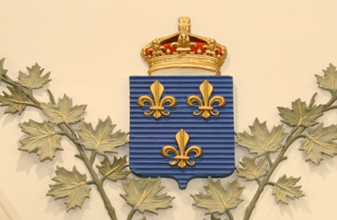 | 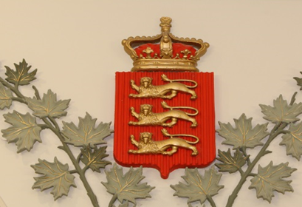
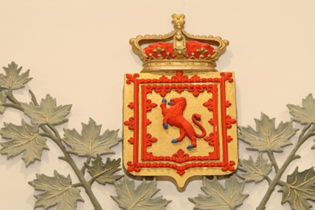 | 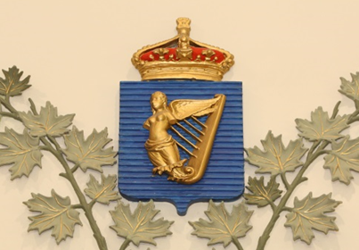
© Collection Assemblée nationale, photographe Christian Chevalier.

La population du Bas-Canada
À la suite de la Conquête de 1760, malgré le désir de la Grande-Bretagne de coloniser son nouveau territoire, les francophones catholiques demeurent en forte majorité au Bas-Canada. En 1792, ils représentent 93 % de la population, estimée à 160 000 personnes.
La minorité anglophone n’est cependant pas homogène. Elle se compose de loyalistes issus des anciennes Treize colonies qui, après l’indépendance américaine, s’installent notamment dans les Cantons de l’Est pour faire de l’agriculture. Elle se compose aussi de marchands d’origine anglaise ou écossaise principalement installés dans les grands centres comme Québec et Montréal. Des immigrants irlandais arrivent en grand nombre dans la première moitié du XIXe siècle. Ils s’installent surtout en ville où ils constituent une part importante de la population ouvrière.
Le concepteur de l’hôtel du Parlement, Eugène-Étienne Taché, a voulu rendre hommage aux nations européennes qui, selon lui, avaient le plus contribué au développement social, politique, économique et démographique du Québec. C’est pourquoi dans le hall d’entrée, on trouve les blasons de la France (fleurs de lys), de l’Angleterre (3 lions), de l’Écosse (lion rampant) et de l’Irlande (harpe). Ces quatre blasons sont entourés de feuilles d’érable qui représentent les Canadiens descendant des colons français établis en Nouvelle-France.

Pistes d’utilisation

Pour aller plus loin
Comparer le diagramme de la population en1844 à un diagramme de la répartition de la population québécoise selon l’origine ethnique aujourd’hui.
Pour consulter des diagrammes de la répartition de la population québécoise selon l’origine ethnique aujourd’hui : https://bit.ly/2OgHvtb (Récitus) ou https://bit.ly/2PuDw8O (Statistique Canada).

Pour susciter la discussion
Pourquoi Eugène-Étienne Taché voulait-il inclure ces quatre blasons dans l’architecture de l’hôtel du Parlement ?

Fiche 6 : Le débat sur les langues
Document 6a : Toile, Le débat sur les langues, peinte par Charles Huot | Document 6b : Extrait de « Le débat sur les langues » de Van
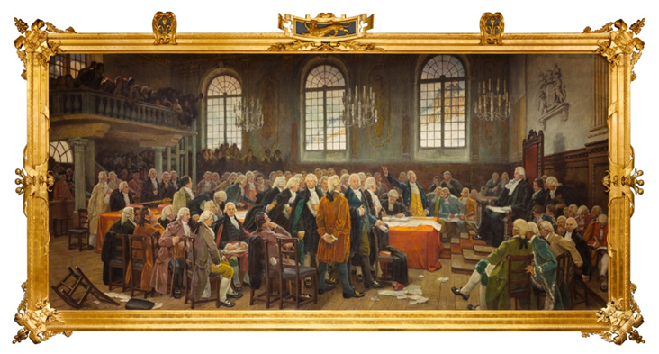 | 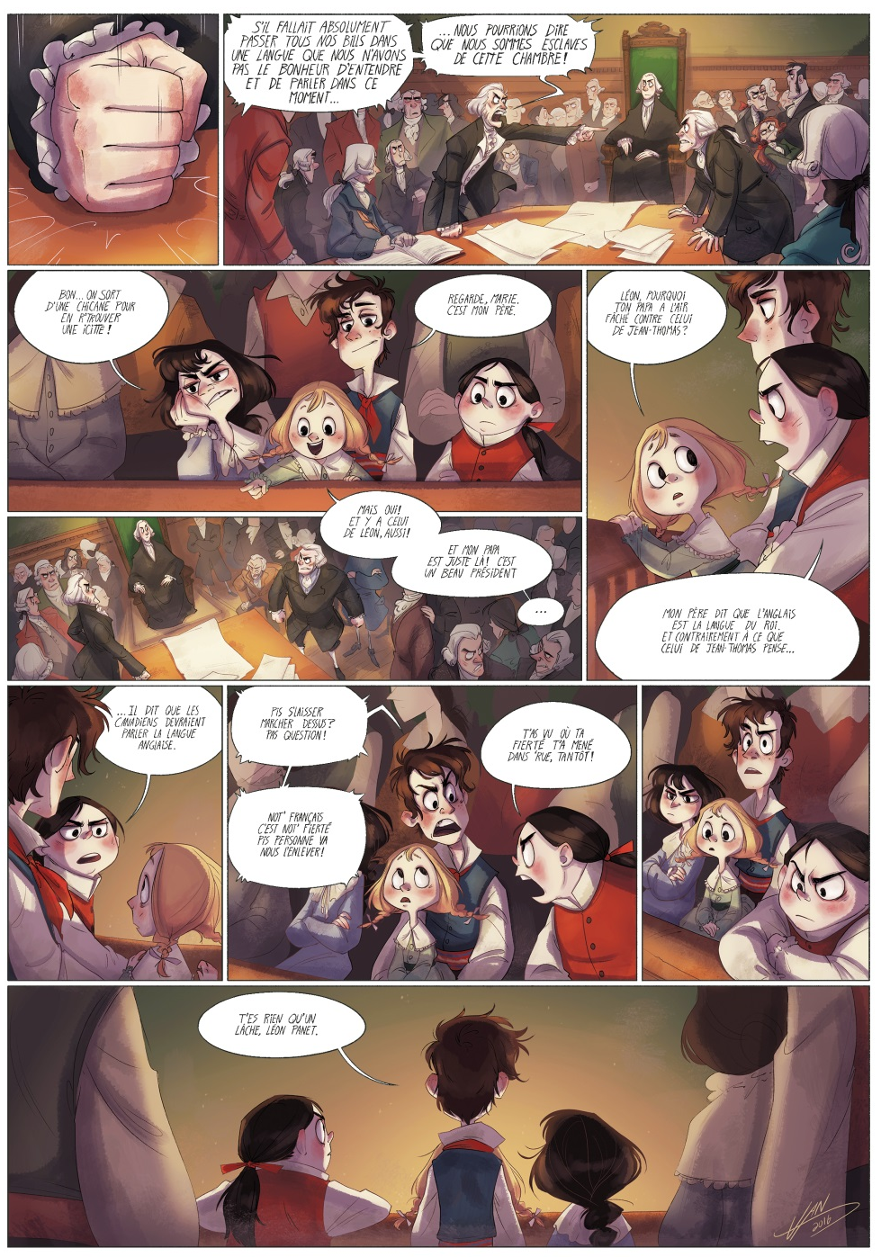  Information sur la BD  Les enfants illustrés dans la BD sont les enfants des principaux acteurs du véritable débat sur les langues.
© Collection Assemblée nationale, photographe Claude Mathieu.

Document 6c : La conclusion du débat sur les langues

« Pour terminer, le mercredi 23 janvier 1793, par un vote de 20 contre 14, le français est reconnu comme langue parlementaire, au même titre que l’anglais. De sorte que chaque député pourra présenter un projet de loi dans sa propre langue, suivi d’un texte de loi traduit en français ou en anglais ; et le texte légal de la loi sera celui dans lequel il aura été proposé. Seules les lois criminelles et les lois du clergé protestant seront systématiquement entérinées en anglais et, en retour, les lois de droit civil, entérinées en français seulement. »
C. Blais et al., 1792 : À main levée, Québec, Les Publications du Québec, 2017, p. 39.
 | © C. Blais et al., 1792 : À main levée, Québec, Les Publications du Québec, 2017, p. 29.

Le débat sur les langues
L’œuvre de Charles Huot peinte en 1913 présente le débat qui s’est déroulé le 21 janvier 1793. Les députés doivent alors s’entendre sur le règlement de la Chambre et, notamment, sur la langue qui sera utilisée pour rédiger les lois. Si le bilinguisme est reconnu sans trop de difficulté tant pour les débats que pour la rédaction du journal (procès-verbal), les discussions à propos de la langue de rédaction des lois créent des tensions. À l’image de la population, les francophones forment la majorité des députés présents. Pour leur part, les anglophones argumentent pour que la langue de l’empire soit celle d’usage de l’appareil législatif. La toile met en scène Michel-Eustache-Gaspard-Alain Chartier de Lotbinière se portant à la défense du français, entouré d’autres députés réunis au palais épiscopal. On y voit également l’orateur de la Chambre, Jean-Antoine Panet, sur le trône.
Durant trois jours, les députés débattent afin de faire du français une langue parlementaire au même titre que l’anglais. Si chacun plaide pour sa langue maternelle, on voit pourtant des francophones en faveur de l’anglais, dont Pierre-Louis Panet, cousin germain de Jean-Antoine Panet. L’adoption du français et de l’anglais comme langues parlementaires officielles constitue une première victoire pour les députés francophones.
Depuis 1913, la toile, Le débat sur les langues, est installée dans la salle de l’Assemblée nationale, au-dessus du trône du président.

Pistes d’utilisation

Pour aller plus loin
Analyser la toile Le débat sur les langues. Faire ressortir les similitudes et les différences par rapport à la salle de l’Assemblée nationale de l’hôtel du Parlement.
Pour voir une image de la salle de l’Assemblée nationale : https://goo.gl/maps/tVJt8Qb3jG22.

Pour susciter la discussion
À partir du Document 6b, quels sont les arguments présentés par chacun des deux groupes qui s’affrontent lors du débat sur les langues ?

Fiche 7 : Les 92 résolutions

Document 7a : Première et dernière page des 92 résolutions
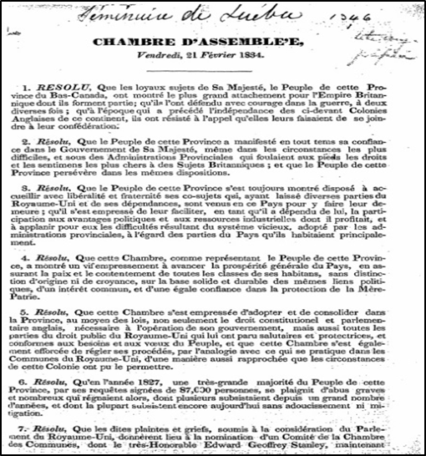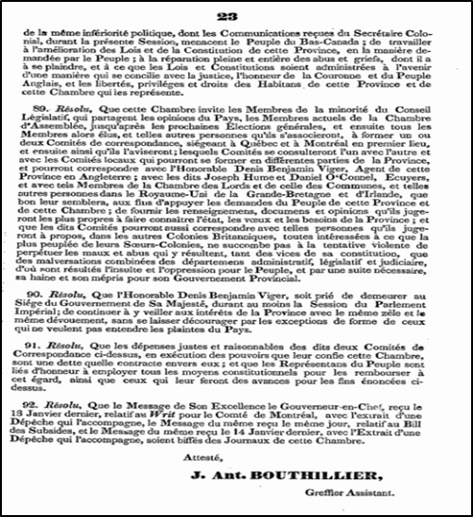
© Notre mémoire en ligne.
Document 7b : L’adoption des 92 résolutions | Document 7c : Extrait de « Les 92 résolutions » de Réal Godbout
Le 17 février 1834, la Chambre d’assemblée du Bas-Canada étudie des résolutions « sur l’état de la province ». Dans son essence, il s’agit d’un manifeste patriote, sous forme de 92 résolutions, prônant des réformes sur le Conseil législatif, le contrôle des subsides par l’Assemblée et l’administration de la justice. Après cinq jours de débats houleux, le 21 février 1834, les 92 résolutions sont adoptées par 56 voix contre 24. Celles-ci sont transmises au Parlement de Londres. | 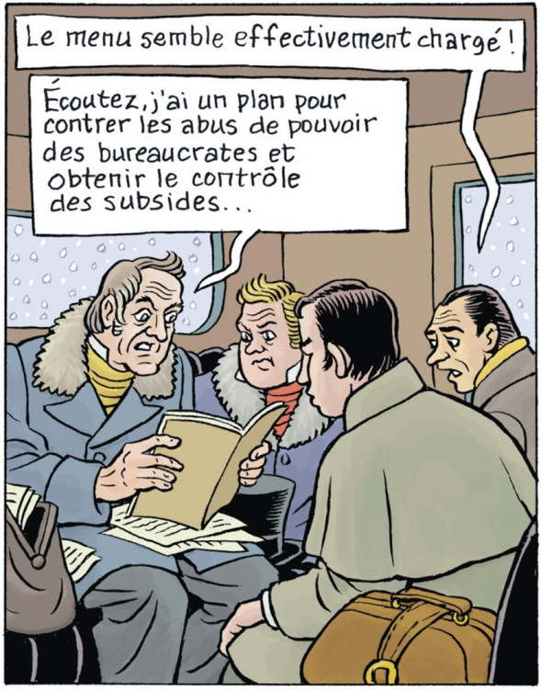
 | © C. Blais et al., 1792 : À main levée, Québec, Les Publications du Québec, 2017, p. 72.

Document 7c : Extrait de « Les 92 résolutions » de Réal Godbout (suite)
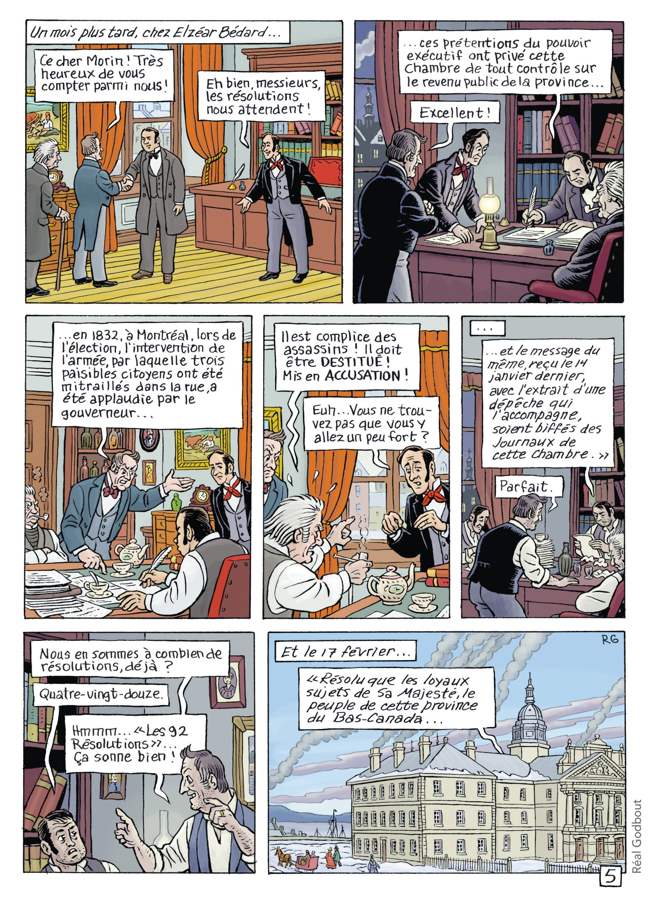
© C. Blais et al., 1792 : À main levée, Québec, Les Publications du Québec, 2017, p. 75.

Document 7c : Extrait de « Les 92 résolutions » de Réal Godbout (suite)
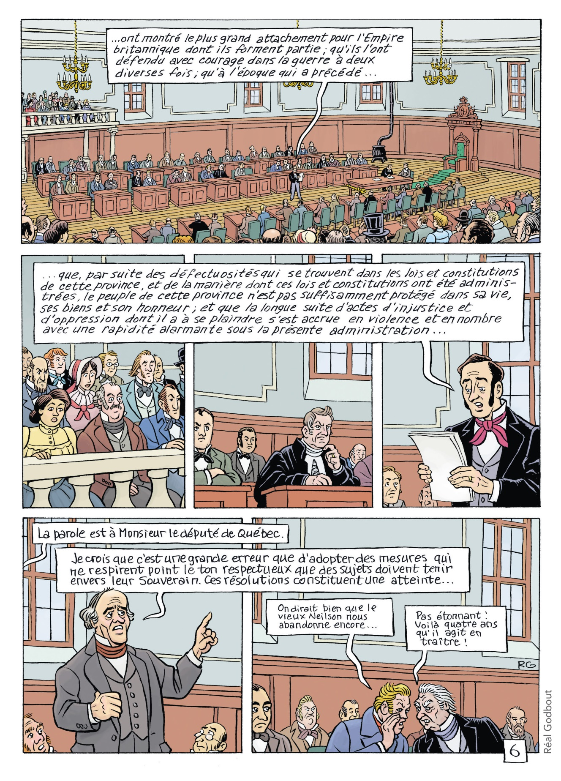
© C. Blais et al., 1792 : À main levée, Québec, Les Publications du Québec, 2017, p. 76.

Les 92 résolutions
Les 92 résolutions sont présentées à la Chambre d’assemblée du Bas-Canada le 17 février 1834. Elles ont été rédigées par des députés du Parti patriote. Leur chef, Louis-Joseph Papineau, est également orateur de la Chambre.
Dans ce manifeste, on déplore le manque de réel pouvoir de la Chambre d’assemblée, obligée de voter les sommes versées aux différents départements administratifs, les subsides, sans pouvoir en analyser leur budget. On y réclame également le contrôle de la liste civile, c’est-à-dire un droit de regard sur les salaires versés aux employés de l’État colonial. Sans compter que plusieurs projets de loi adoptés par l’Assemblée législative sont rejetés par le Conseil législatif, particulièrement lorsqu’ils visent la préservation des lois civiles, de la langue française et de la religion catholique. Il apparaît inacceptable que les membres du Conseil, pour la plupart d’origine britannique, soient nommés et ne suivent pas les volontés de la population. On demande donc que le Conseil législatif soit élu par la population. Finalement, on demande que des accusations soient portées à l’encontre du gouverneur Aylmer qui, en 1832, a félicité le jury qui a innocenté les soldats britanniques ayant tiré sur des manifestants patriotes lors d’une émeute à Montréal.
Le débat sur les 92 résolutions en chambre amène la dissension dans les rangs patriotes où certains modérés se positionnent contre celles-ci. Ces derniers sont vus comme des traitres par leurs pairs. Malgré ces désaccords, les résolutions sont adoptées et servent de programme politique pour le Parti patriote dans les élections générales suivantes, à l’automne 1834. Leur programme plaît aux électeurs, car sur 88 députés du Parlement, on compte 77 patriotes.

Pistes d’utilisation

Pour aller plus loin
Analyser les causes ayant mené à l’adoption des 92 résolutions et les conséquences qui en ont découlé. À cet effet, il est possible de mettre la fiche 7 en relation avec les fiches précédentes (1 à 6).
Pour obtenir des éléments de réponse : https://bit.ly/2C9P6T4.
Pour consulter l’ensemble des 92 résolutions : https://bit.ly/2CCsxYn.

Pour susciter la discussion :
Quels changements les membres du Parti patriote voulaient-ils obtenir avec la publication des 92 résolutions ?

Fiche 8 : Les assemblées populaires

Document 8a : Toile, L’assemblée des six comtés, peinte par Alexander Smith
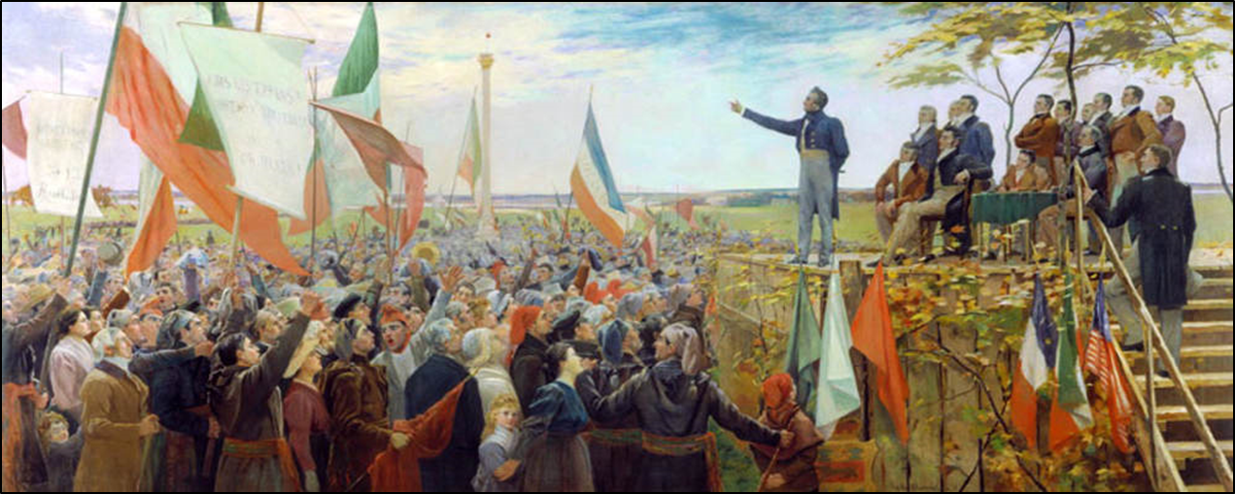
© MNBAQ, domaine public.

Document 8b : L’appel au boycott
Extrait du discours de Louis-Joseph Papineau à l’Assemblée de Saint-Laurent, le 15 mai 1837 :

« C‘est la marche qu‘ont pris les Américains, dix ans avant de combattre. Ils ont bien commencé, et ils ont bien fini dans des circonstances semblables à celles où nous sommes placés. Nous n‘en sommes qu‘à bien commencer [...]. Je crois que nous devons prendre l‘engagement de discontinuer l‘usage des vins, eaux de vie, rhums et de toutes autres liqueurs spiritueuses, importées et taxées. L‘on trouvera l‘avantage public et particulier dans l‘abstinence de ces objets. Mais qu‘au moins, ceux qui croient trouver de l‘utilité dans l‘usage des spiritueux consomment ceux qui sont fabriqués dans le pays, plutôt que ceux qui viennent du dehors [...]. »

Les assemblées populaires
En 1837, le Parlement britannique répond aux 92 résolutions en adoptant les 10 résolutions de John Russel (ministre britannique) qui constituent un rejet systématique de toutes les demandes patriotes. De surcroît, le gouvernement colonial est autorisé à puiser une somme dans le trésor public sans le consentement de la Chambre d’assemblée pour éponger les arrérages. À partir de ce moment, les tensions s’intensifient. Comme la démarche législative a échoué, on cherche à se faire entendre de la métropole par d’autres moyens. Une série d’assemblées populaires sont donc organisées par le Parti patriote sur l’ensemble du territoire du Bas-Canada afin de rallier la population à la cause patriote.
Le tableau, L’Assemblée des six comtés, peint par Charles-Alexander Smith en 1890, représente un événement marquant de cette époque. L’assemblée réunissant les habitants des comtés de la région de Montréal où l’on retrouve les patriotes les plus radicaux (Richelieu, Rouville, Saint-Hyacinthe, Chambly, Verchères et L’Acadie) est présidée par Wolfred Nelson. Sur la toile, on voit Louis-Joseph Papineau s’adressant à une foule enthousiaste. On estime à 5000 le nombre de personnes présentes, le plus important rassemblement populaire de l’époque.
Un extrait d’un discours prononcé par Papineau lors d’une autre assemblée du même genre représente l’appel au boycottage lancé par les patriotes. On incite donc la population à cesser de consommer des produits d’origine britannique pour privilégier ceux provenant de la colonie.

Pistes d’utilisation

Pour aller plus loin
Avec les élèves, dresser un tableau afin de comparer les assemblées populaires patriotes aux rassemblements populaires récents (ex. : Mouvement des suffragettes, Marche 2/3, grève étudiante de 2012, etc.). Le tableau pourrait contenir les éléments suivants : année, événement, revendications et résultats.
Pour en savoir plus sur certains mouvements de revendication au Québec : https://bit.ly/2A5CLxK.
Pour obtenir des éléments de réponse sur la grève étudiante de 2012 : https://bit.ly/2IOpvAg.
Pour consulter le discours complet de Louis-Joseph Papineau : https://bit.ly/2Puhwer.

Pour susciter la discussion
Selon toi, les manifestations citoyennes sont-elles des moyens efficaces pour se faire entendre des gouvernements ? Pourquoi ?

Fiche 9 : Les affrontements
Document 9a : Les membres du Doric Club descendant la rue Saint-Jacques le 6 novembre 1837 | Document 9b : Appel aux armes dans les journaux
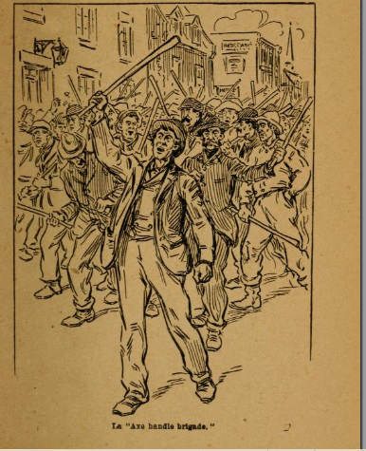  La Axe handle brigade — le bataillon des manches de hache — fait son apparition dans les années 1830 ; le Doric Club affrontant les Fils de la liberté.  Description d’Alfred DeCelles :  « Ce n’était pas seulement la canaille qui jouait du bâton et des pierres ; de vrais messieurs se mettaient souvent de la partie pour soutenir les batailleurs et diriger le mouvement. C’était une triste nécessité de la situation. Il fallait repousser la violence par la violence […]. » | 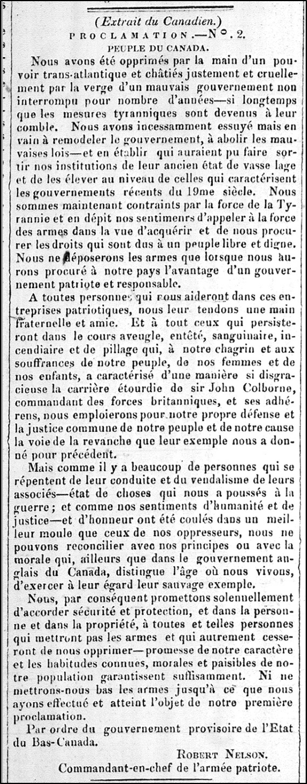
© Dessin d’Henri Julien et description d’Alfred DeCelles, Scènes de mœurs électorales, 1919, p. 11. | © La Gazette de Québec, 13 mars 1838, p. 2.

Les journaux et l’appel aux armes
En plus d’organiser des assemblées populaires, les patriotes diffusent leurs idées à travers les journaux. Dès 1806, des députés du Parti canadien, qui deviendra le Parti patriote en 1826, fondent leur propre journal, Le Canadien, en réponse aux attaques constantes de la bourgeoisie anglophone dans les pages du Quebec Mercury. En 1827, un immigrant irlandais, Daniel Tracey, fonde un journal anglophone qui défend lui aussi les idées patriotes, The Vindicator.
Pierre-Stanislas Bédard, alors chef du Parti canadien, concourt à la fondation du Canadien qui se donne pour mission d’informer la population francophone des droits que lui accorde l’Acte constitutionnel. Il insiste sur la présence majoritaire du parti à la Chambre d’assemblée. Ainsi, les tensions et les débats, qui ont lieu en Chambre, se poursuivent dans la sphère publique et l’on assiste à une escalade d’actions. Le gouverneur James Henry Craig, mécontent des idées véhiculées par le journal, en vient à interdire sa distribution par la poste, à congédier Bédard de son poste d’officier de milice et même à dissoudre la Chambre à plusieurs reprises et à emprisonner Bédard.
Robert Nelson, qui signe le billet paru dans Le Canadien (Document 8b) et repris par La Gazette de Québec, est fils de loyalistes et est élu député en 1827 et en 1834. Il s’insurge contre les résolutions Russell et appuie le Parti patriote. S’il ne participe pas à la première rébellion de 1837, il fuit aux États-Unis où il prend la tête de la faction radicale des réfugiés patriotes. Ayant mis sur pied la société secrète des Frères chasseurs, il participe à deux tentatives ratées d’invasion du Bas-Canada en février et en novembre 1838. C’est pour cette raison qu’il publie dans le journal un appel aux armes qui appelle la population à renverser l’oppresseur britannique.
La Société des Fils de la Liberté est une organisation paramilitaire affiliée aux patriotes. Elle est fondée le 5 septembre 1837 et son équivalent du côté anglophone est le Doric Club. Parmi ses membres importants, on trouve Louis-Joseph Papineau et Robert Nelson. Le 6 novembre 1837, une assemblée publique des Fils de la Liberté est perturbée par le Doric Club. Il y a confrontation dans les rues et des membres du Doric Club vandalisent les maisons de patriotes influents, dont Robert Nelson, ainsi que les bureaux du Vindicator.

Pistes d’utilisation

Pour aller plus loin
À partir du texte ci-dessus, dresser un portrait des divers journaux publiés à l’époque des rébellions (Le Canadien, Quebec Mercury, The Vindicator et La Gazette de Québec).
Faire prendre conscience aux élèves que les médias peuvent défendre une idéologie et que l’information qu’on y trouve n’est pas toujours objective.
Faire le même exercice à partir de médias contemporains.

Pour susciter la discussion
Trouves-tu que les journaux comme Le Canadien ou le Quebec Mercury sont objectifs ? Pourquoi ?
Qu’en est-il des médias contemporains ?
Comment les citoyennes et citoyens peuvent-ils s’informer de façon éclairée à partir des médias ?

Fiche 10 : S’exprimer aujourd’hui

Document 10a : Pétitions en ligne
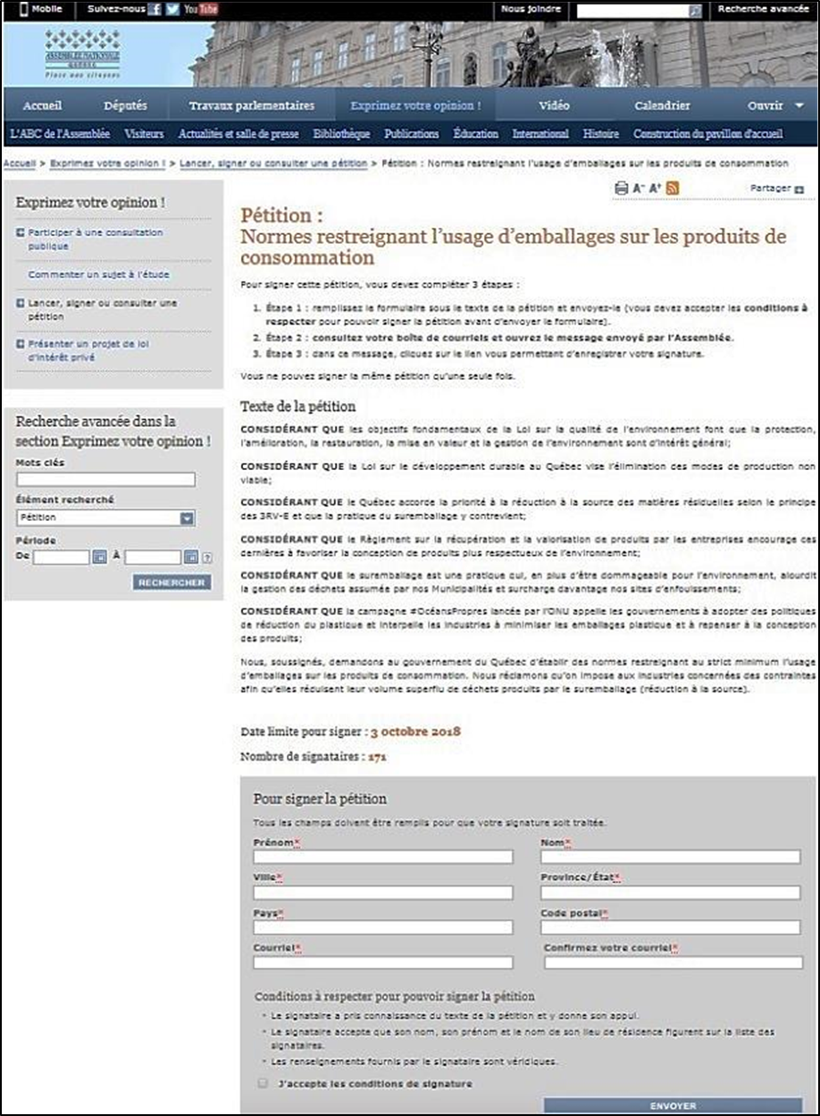
© Assemblée nationale du Québec.
Pour consulter, lancer ou signer une pétition : https://bit.ly/1sH9AX1.
Document 10b : Participation aux élections | Document 10c : Médias sociaux
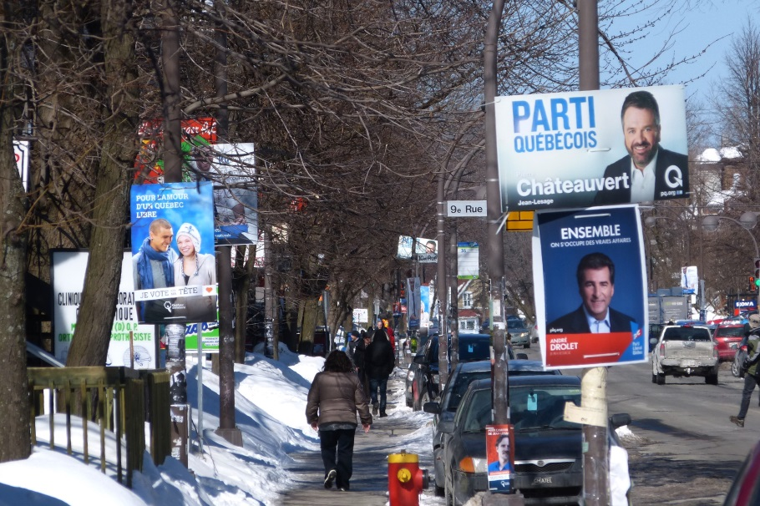
© Photographe Jean Cazes.

Document 10d : Lettres d’opinion
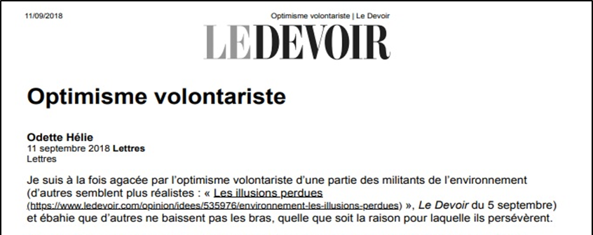
© Le Devoir. Pour consulter l’article complet : https://bit.ly/2pT7Mis.
© Le Journal de Québec. Pour consulter l’article complet : https://bit.ly/2yFWCBR.

S’exprimer aujourd’hui
Les patriotes avaient certains moyens de faire entendre leurs revendications. Les citoyennes et citoyens ont aussi aujourd’hui différentes tribunes pour faire entendre leur voix.
La façon la plus directe de s’exprimer dans une société démocratique comme le Québec reste encore le vote lors d’élections. Il est primordial que chaque électrice et électeur s’informe sur les différentes propositions des partis politiques, afin de faire un choix éclairé le moment venu. Le droit de vote n’a pas toujours été un acquis dans la société québécoise et ne l’est pas encore partout dans le monde. Il est important de prendre conscience de la fragilité de la démocratie et de la nécessité de la préserver.
Un autre moyen d’appuyer une cause est de lancer ou de signer une pétition. Avec le virage numérique, l’Assemblée nationale a développé une plate-forme en ligne qui permet aux gens de lancer ou de signer des pétitions. Celles-ci peuvent être présentées à l’Assemblée nationale par une députée ou un député. L’ensemble des pétitions déposées en Chambre font l’objet d’une réponse du gouvernement. Il s’agit donc d’un excellent moyen de sensibiliser à la fois la population et les personnes élues sur une réalité qui nous touche particulièrement.
Les journaux ont toujours été un moyen d’expression privilégié. Ils permettent de faire voyager des idées, et pas seulement celles des politiciens et politiciennes et des groupes de pression. Dans la majorité des journaux, une section Courrier du lecteur ou Blogue donne l’occasion à la population de contribuer au débat public en donnant son opinion.
À l’ère des réseaux sociaux, il est d’autant plus facile d’exprimer son opinion. Cette façon de faire peut cependant entraîner des dérapages. Il faut s’assurer que les opinions s’appuient sur des arguments valables. De plus, il faut vérifier la validité et la véracité de ce qu’on lit sur les réseaux sociaux.

Pistes d’utilisation

Pour aller plus loin
Amorcer une discussion sur les préoccupations des élèves aujourd’hui. Quelles sont leurs revendications ? Quelles causes leur tiennent à cœur ? Quelles façons de s’exprimer privilégieraient-ils ?
Pour en apprendre davantage sur le processus pétitionnaire : https://bit.ly/2OmIAQg.

Pour susciter la discussion
Qu’est-ce qui devrait être amélioré dans la société ?
Quels sont les avantages et les inconvénients des différentes façons d’exprimer son opinion ? Laquelle privilégierais-tu ?

Fiche 11 : Les commissions parlementaires

Document 11a : Séance du 22 septembre 2016 de la commission de la culture et de l’éducation
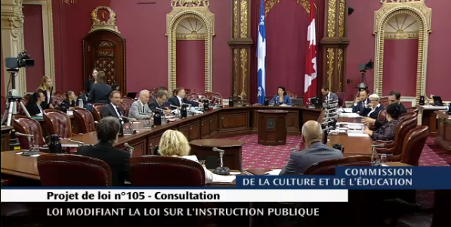
© Assemblée nationale du Québec.
Consultation pour le projet de loi no 105 : Loi modifiant la Loi sur l’instruction publique.

Document 11b : Audition du 22 septembre 2016 de la commission de la culture et de l’éducation
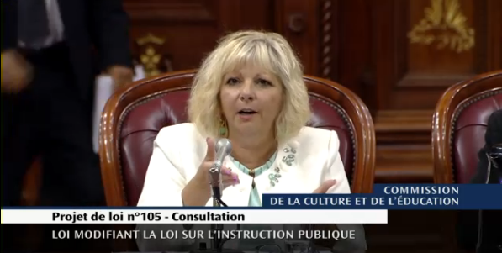
© Assemblée nationale du Québec.
Audition de Mme Josée Bouchard, présidente de la Fédération des commissions scolaires du Québec, dans le cadre de la consultation pour le projet de loi no 105 : Loi modifiant la Loi sur l’instruction publique.

Les commissions parlementaires
Les commissions parlementaires sont formées d’un petit groupe de députées et députés issus du gouvernement et de l’opposition. Leur composition représente chacun des groupes parlementaires de manière proportionnelle. L’Assemblée nationale du Québec compte 11 commissions parlementaires qui étudient les projets de loi dans tous les domaines de la société. On trouve, par exemple, la commission de la culture et de l’éducation, la commission des finances publiques ou la commission des transports et de l’environnement.
Leur mandat consiste d’une part à écouter des représentants de la population sur un projet de loi et à tenir compte des différentes positions. D’autre part, la commission étudie chaque projet de loi article par article afin de le bonifier.
Un des moyens dont dispose une commission pour remplir certains mandats est la consultation publique. Celle-ci peut être générale ou particulière. Dans le cas d’une consultation générale, les groupes qui s’intéressent à un sujet à l’étude sont invités, par avis publié dans les principaux quotidiens et sur le site Web de l’Assemblée, à soumettre un mémoire. Ils peuvent ensuite être appelés à présenter leur mémoire au cours d’une audition tenue par la commission. On parle de consultation particulière lorsque celle-ci s’adresse à des personnes et à des organismes choisis par la commission ou l’Assemblée en raison de leur lien avec la question à l’étude ou de leur expertise particulière dans le domaine.
Contrairement à l’image qu’on se fait des politiciens et politiciennes qui débattent « férocement » à l’Assemblée nationale durant la période de questions et réponses orales, les commissions parlementaires font place à une grande collaboration entre les groupes parlementaires, qui travaillent dans le but d’arriver au meilleur projet de loi possible. Les citoyens et citoyennes peuvent aussi assister aux séances des commissions.

Pistes d’utilisation

Pour aller plus loin
Visionner avec les élèves un extrait d’une commission parlementaire sur un sujet qui les touche. Elles sont publiques et diffusées sur le canal de l’Assemblée nationale ou sur le Web.
Pour visionner les travaux des commissions : https://bit.ly/2b9EFxu.
Pour en apprendre davantage sur les commissions parlementaires : https://bit.ly/2aymEih.

Pour susciter la discussion
Penses-tu que déposer un mémoire à une commission parlementaire est une bonne façon d’exprimer son opinion ? Pourquoi ?
Parmi les projets de loi étudiés par les commissions parlementaires en ce moment, sur lequel aimerais-tu t’exprimer ?
Pour connaître les projets de loi à l’étude : https://bit.ly/2CBnlDS.

La bande dessinée « Pierre-Stanislas Bédard, figure de la démocratie » par Vincent Giard, tirée du recueil 1792 : À main levée, aborde cet épisode (pp. 55 à 62).

